Наименование закупки: Приобретение кружки Soft-touch с нанесением логотипа.
Срок поставки: Срок поставки 15 календарных дней.
Техническая спецификация:
Предмет закупки | Технические характеристики | Кол-во, шт.
Кружка Soft-touch с нанесением логотипа  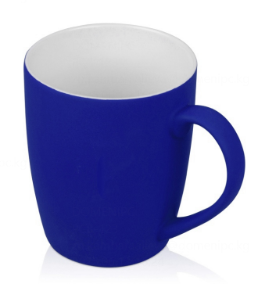 | Фарфоровая кружка с покрытием soft-touch  Цвет – синий  Высота – 10-11см  Нанесение логотипа - гравировка  С обязательным предоставлением образца! | 100

Квалификационные и иные требования к поставщику:
- Предоставить сканированную копию оригинала свидетельства о регистрации;
- Предоставить сканированную копию оригинала устава;
- Предоставить письменное подтверждение об отсутствии аффилированности, а также информацию об их бенефициарных владельцах;
- Предоставить коммерческое предложение включая все налоги и сборы, предусмотренные законодательством КР.

Компания может отклонить конкурсную заявку в случаях, если:
- Участник, представивший данную конкурсную заявку, не соответствует квалификационным требованиям, установленным в конкурсной документации;
- Участник не подписал декларацию, гарантирующую предложение, либо не предоставили ГОКЗ (если требуется условием конкурсной документации);
- Участник имеет задолженность по налогам или по страховым взносам по государственному социальному страхованию и социальным выплатам;
- Технические параметры, предложенные в конкурсной заявке, не соответствуют технической спецификации конкурсной документации;
- Данная конкурсная заявка, по существу, не отвечает требованиям конкурсной документации;
- Имеется соответствующее заключение Комплаенс-офицера о неблагонадежности участника.

